关于美的认知
Nicola Clayton and Clive Wilkins
2018. 04

A
在今天的讲座中，我们想陈述的是：人类观看世界时的认知方式，事实上背后隐藏着我们理解世界时的思维方式。我们观看周围世界的方式，与其说反映了世界真实的模样，不如说反映了我们人类是如何思考的。

在今天的讲演内容中，我们将和大家重点探讨两个问题：
第一个问题的研究对象，是人类和其他动物生物，我们将研究在出于自然天性选择的条件下，生物是如何基于视觉经验，做出知觉决定的；

第二个问题的研究对象，是人工智能以及其他由人类发明的机器，我们将研究这些人造机器，在人类基于数学的引导指令下，是如何做出关于图像的选择策略。

了解机器如何学习，研究它们在图像判断过程中的机制，判断它们和人类的差别，能够帮助我们了解自己，能够让人类更深入了解我们自己，以及我们在学习时采用的特殊方式。

而当思考这些关键问题时，我们必须引入心理学方面的视野，因为心理学是我们了解人类行为潜在因素的重要视角。它帮助我们分析人类的记忆、观念、行为模式、思维行动等方面。

如果说我们人类在视觉认知和美的分析上，更多依赖于意识和潜意识层面的作用，那在我们人类创造相应的机器时，我们采用了一套数学的语言。数学是人类了解、指挥、研发人工智能时的重要工具，同时数学也与我们人类对美的认知紧密相连。在很多方面，这二者的机制作用体现出了种种相似与不同。

B
1. 文艺复兴Piero della Francesca的《受洗基督》
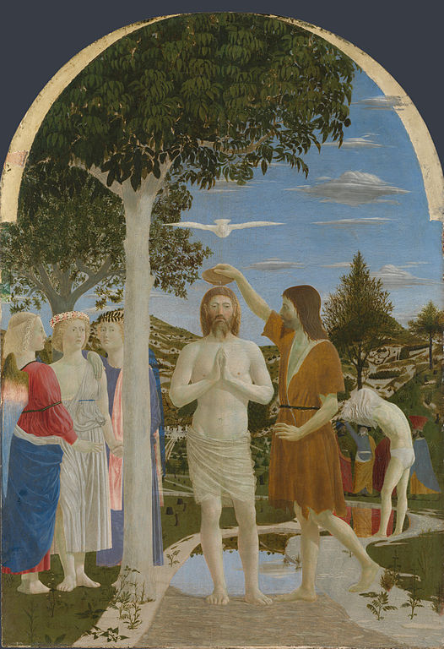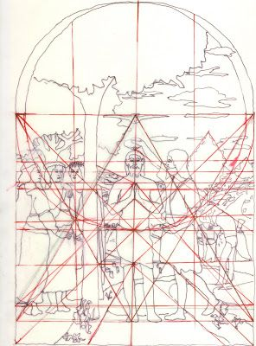

这幅画想表达什么？

这虽然不是一幅中国画，但我们作为人类，拥有结构相似的大脑，所以虽然我们的文化不同，但当注视着这幅画的时候，我们都可以获得一定相应的信息。

这是一幅圣经题材的绘画，但无论你是不是一个基督徒，作为人类，你都会看见画面中央有一个主要人物，他正直视着我们所有的观众。

可是机器怎么看待这张绘画的呢？当机器在关注这幅画的时候，它会看到什么？

答案：它会看到构图中隐藏的分割线，由几何图形所形成的完美视觉比例构图。

要知道这些线条不是无意识形成的，而是文艺复兴时期艺术家的有意为之。他们精心运用这些构图法则，形成了这样的经典画面。

而这幅绘画背后的构图线条比例，对于我们人类在观看时，却是潜藏着的、潜伏着的。我们并不会第一时间关注到画面中隐藏着这样精准的、对称的几何图形。

2.卡拉瓦乔的宗教题材画
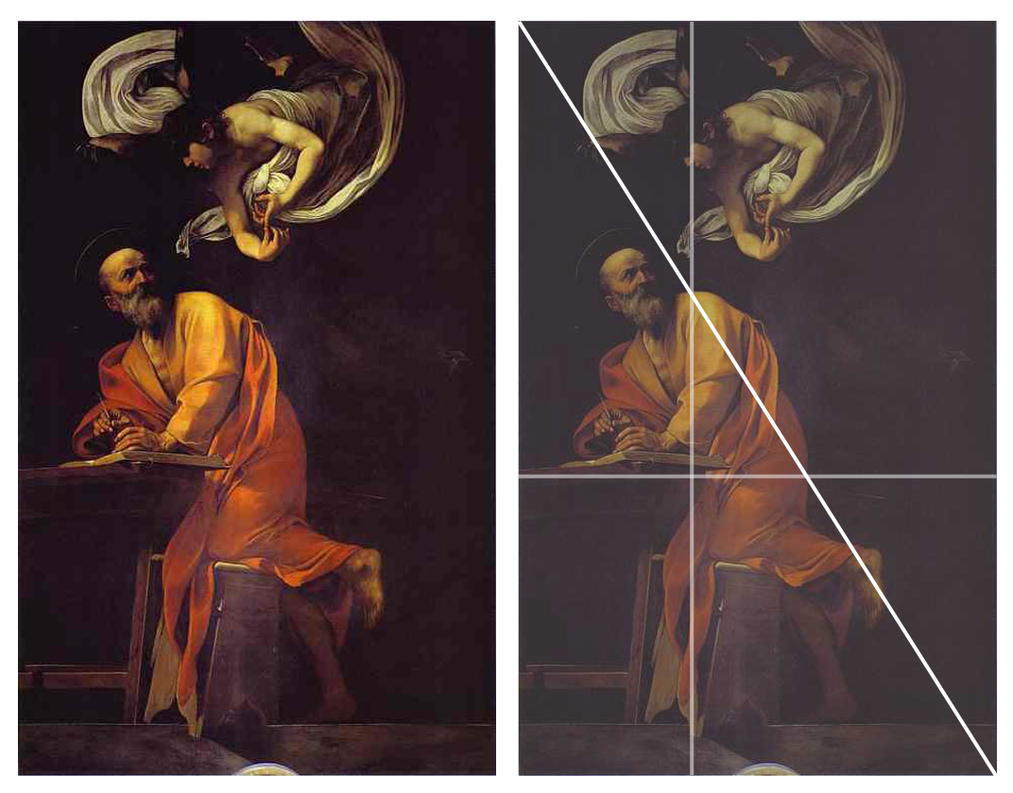
对称平衡虽然是好的，稳固的，但它并不是构成美的唯一形式。在传达生命的勃发和运动时，对称的构图却无法完成这种表达。

卡拉瓦乔的绘画中，经常运用一些更为运动的、变化的构图法则，让画面看起来富有冲击力并且充满深层意义。

当看他的绘画时，你们看到了什么？

我们人类在观看绘画时有一套特定的方式：首先，针对眼睛所看到的画面，我们会做出一些分析和描述，来叙述我们眼前所看见的绘画中画了些什么。然后，我们就会根据眼睛所见的形象与信息，做出阐释与评价。在这个基础上，我们最终会进一步对一幅画做出判断，评论它到底是“好”的，还是“坏”的，这就升华到了鉴赏的层次。

因此可以说，“语言学”是我们人类在观看时的重要工具。我们总是把图像变作语言，把艺术化作叙述和阐释。

可机器却不一样，它们的逻辑操作是基于“数学”的角度，因此当机器和人工智能在读取一幅画作时，从它们的角度会如何看待这些作品？

对于一幅卡拉瓦乔的绘画作品，以及模仿这幅作品而形成的一幅摄影，我们眼睛能够看到相较于绘画，照片中所丢失的某种微妙信息。但机器能够像我们一样，去识别二者之间的差别吗？

3. 古希腊雕塑《掷铁饼者》
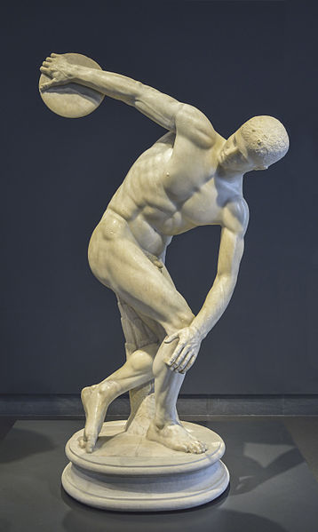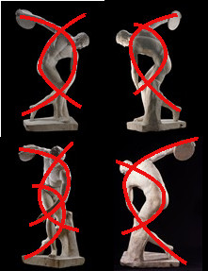
这些关于构造的秘密并非只存在于二维平面，在三维空间中的雕塑，也同样有着这样的空间性图形法则的构成。

在这尊古希腊雕塑中，运动员的动态非常强烈而生动，它用一种极致的手法突显了运动的人体。这尊雕塑背后的图案法则是怎样的？我们请现场的观众来分析下。

是平行线吗？是S形吗？不，它背后是两个半圆弧线相交的秘密，它们共同构成了一个身体的Z字形。

这个图案让运动运的身体获得了充满力量的表达，《掷铁饼者》也成为西方世界所有视觉艺术中最强有力、最有动态、最震撼的作品，这尊雕塑不仅运用几何法则体现人体能够孕育的强大力量，而且显示了古希腊人的觉醒意识——美可能存在于某个不确定的转瞬即逝的瞬间。欧洲各个国家对这尊伟大的雕塑充满觊觎之心。

事实上，在音乐、绘画、雕塑、舞蹈、建筑，我们人类的各个艺术领域最美的作品中，都充满了这样的图形法则（pattern）。如果抬头目视，我们现在所在的报告厅建筑也不例外。而这些图形法则，反映了我们人类头脑运作的方式。在整个地球上，不管一个人来自于什么文化背景，我们都在创造美、创造艺术的过程中探索着这样的图形法则。

C
这种图形的法式，并不天然存在于自然界。而是我们人类在创造的过程中不断改进，至臻完美的。无论是在Turner《奴隶船》的画作构图中，还是在帕特农神殿的比例里，我们都能找到一种黄金分割的、至臻完美的比例图形。

可我们人类为什么在认知美的时候，会发展探索出这样的规律呢？

为了探究这个问题，我们决定从人工智能入手，看看机器是如何识别艺术作品中所存在的平行线和其他图形构造组合，并且是如何看待不同作品中所存在的这些隐藏构图的？而这与我们人类的视觉又有什么差别？

英国Tate美术馆进行了这么一个海量图形识别实验，这个项目叫“再认知”，他们让人工智能从成千上万的报纸新闻照片和Tate馆藏的经典艺术画作中，去识别完全不同的图像，并且通过特定算法的比较后，两两并置，展示出机器判定觉得相似的作品。

下面这三组，是人工智能得出的结论。这些照片和画作，在我们人类看来是如此的不同，但在机器的角度看起来是一样的。尤其是第三对，一张游乐场大转盘的照片与一张Richard Hamilton的抽象构成主义画作的对照，看起来非常奇妙。

但这三组结果，是我们挑选出来觉得最不错的，最值得展示的。但在人工智能运行后得出的实验结论中，还有大量我们人类的眼睛看起来非常难以找到相似点的并置图像结果。

研究机器观看的方式vs人类观看的方式，是目前最前沿的人工智能研究方向。因为这关系着人类智力（intelligence）和视觉之间的联系，这些研究能够反映出我们人类对于外部世界的认知方式。

下面给大家看一组我们人类观看方式vs动物观看方式的实验：
【鸽子实验】
- 树的图像
将一只鸽子豢养在一个屏幕前，这个屏幕会定时播放一些照片图像。实验人员设置为：当屏幕出现树木照片时，鸽子啄屏幕，能够得到一次喂食。当出现其他照片时，没有喂食。

在大约20组树木照片播放，并形成充分的条件反射后。当屏幕上出现第21张、22张鸽子从来没见过的全新树木照片时，鸽子可以辨认出“树的图像”，频繁啄击屏幕。

- 毕加索与莫奈
将以上的“树的图像”，换成了毕加索与莫奈绘画的对照组。当屏幕出现毕加索的立体派绘画时，鸽子啄击可以获得喂食；出现莫奈的印象派绘画时，没有喂食。

反复实验后，鸽子开始辨认出全新的，从来没见过的毕加索作品。甚至当屏幕上出现一张马蒂斯的画作时，鸽子犹豫了一下，连续啄起了屏幕。要知道马蒂斯和毕加索的作品，显然要比莫奈与毕加索更接近，甚至一些专家也会搞混马蒂斯和毕加索的风格。

- 大学生与色彩条测试
引入大学生一起完成实验测试。教授在课堂上，播放一些色彩条图片，这些色彩条隐含着某种不容易发现的面积规律。当某些色彩条出现时，会伴随“滴”一声声响，要求大学生寻找其中的规律，并且在最后判断，全新的一张色彩条图片是否对应一声“滴”。

结论是：当要求识别两个面积相等的色彩条时，鸽子比人类完成得差，但当两个色彩条比例不等，一大一小时，鸽子比人类更快寻找到其间的规律。

最后这组实验告诉我们，鸽子与人类在视觉-行动联系中的认知过程是不一样的。虽然在某些行动结果的呈现方面，我们和鸟类的行为表面看起来有可能是一致的，（比如经过训练最终都能够辨认印象派和立体派的差别），但事实上，在认知背后的运作过程中，动物和人类在视觉分析的机制方面可能有着很大的不同。

D
- 真蒂莱斯基的《朱迪斯弑杀荷罗孚尼》 vs 乌克兰议员打架照片
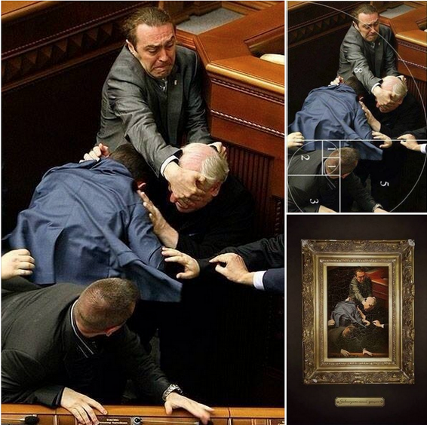
当注视着屏幕上的两张图像时，我们都能够感受到某种联系。要知道除了夸张动荡的构图以外，两幅图像中都涌动着强烈的情感冲突。一张巴洛克绘画作品中的弑杀场面，和一幅照片中议员强烈的肢体缠斗，二者除了构图法式层面的关系外，对于我们人类所同时传达的，就是相似的激烈情感。

这个认知过程是机器无法做到的，是我们人类与人工智能间最大的差别，因为机器无法了解人类在认知过程中的“情感”和心理部分。

我们人类通过概念、知觉、判断和想象等心理活动，来获取外部世界的知识，而机器纯粹通过指令输入和输出，来完成相应的任务。因此，关于认知方面，人类和人造及其之间的鸿沟，也是目前通用人工智能（AGI）正在致力研究的问题，是强人工智能系统中最基本的问题。

E
1. 头脑的时间旅行、创造力和应对未来
想象力是我们人类在认知过程中，和机器之间最本质的差别。我们人类拥有“期待”的能力，我们能够越过当下的即刻的自我，去期待未来所发生的事情，并且也因此，有了对明天的想象力和规划力。这是我们人类创造力的本质源泉，也是人类在欣赏创造美时的关键元素。我们能够在头脑世界中，完成时间旅行，区分过往、当下和未来的关系，并因此作出应对。

但机器不能够做到这一点。它们没法真正的运用想象力，机器不能知道未来。机器只能自动的回应，由之前所编程好的程序语言中所得出相应的回应。这种关于时间的流逝、关于今天和明天之间的知行关系，是生物所特有的能力。

在人类的古老传说中，经常会出现关于乌鸦寓言的故事。这是因为人类观察到，乌鸦这种鸟类也具有在头脑中穿梭到未来的特质。

下面给大家看一组Clayton所做的，关于【鸦科鸟类对明天的寓言】的研究实验：
- Clayton设计了一组实验，想检测鸦科鸟类能否根据环境预测未来，并且作出应对的规划行为。她将小鸟在夜间关入不同的两个笼子，在笼子A中，它们到了第二天清晨能够吃到早餐；关在笼子B中，它们到了第二天清晨没有早餐。

- 在一段时间的过夜规律后，小鸟迅速掌握了饥饿笼与早餐笼的规律。因此当Clayton在前一晚，提供了更多的富余粮食时，当鸟类发现自己当晚在饥饿笼中过夜时，就会开始提前储藏粮食，为第二天清晨可能到来的挨饿做准备。而在早餐笼中过夜时，它们则不会储粮。

这说明鸟类在思维层面也具备“期待”未来，并做好相应规划的能力。

我们把这种实验代入儿童的心理世界，给他们一个关于拥有玩具的时间规律，并记录他们因此产生的行为变化，我们发现：
3岁的儿童中，没有储藏玩具的行为出现，因为他们还不能理解这个实验。
4岁-5岁，儿童的储藏行为将大大提升，因为在这个年龄段，人类能够理解未来的概念，并且因此可以预测，并产生了规划和应对的能力。这也是人类想象力蓬勃发展的阶段。

意识和认知，对于未来的筹谋观念，是人类和鸟类能够完成，但机器和人工智能无法做到的。在人工智能学习到我们人类思考的经验之前，它们将永远只是机器。

了解过去，认识当下，期待未来，这种在时间中展开的头脑旅行，是我们人类认知外在世界时的重要能力。这种认知并不是纯然客观的，而是带着每个人不同的主观印记，就如同关于今天这场讲座的经验，虽然我们坐在同一个空间，听到了同一段声音，观看了同样的内容，但我们每个人出于自己的主观意识，会有一些细微的差别，产生了不同的记忆。这可能是一场主观的错觉，一场关于昨天、今天和明天的错觉。

（根据记忆与笔记整理，可能与原讲演内容有出入）

